K6手控器功能说明书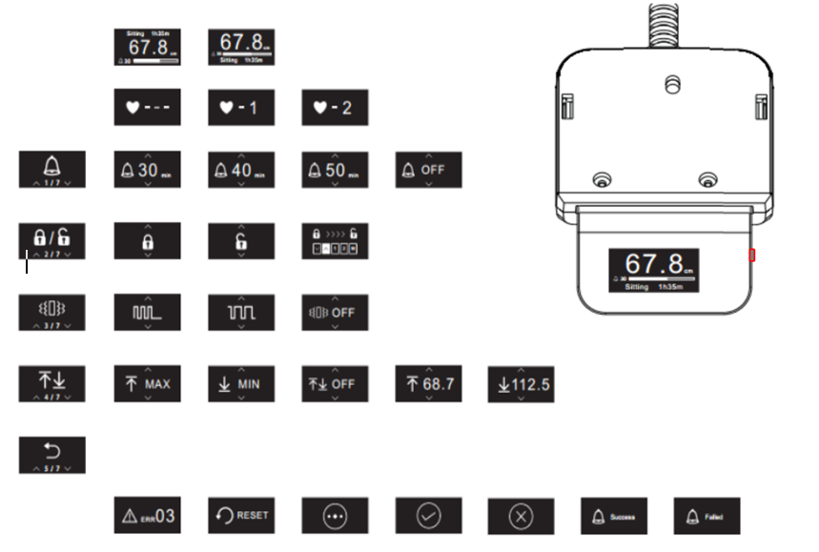
K6功能基本图示

- 常规显示：高度显示画面包含高度数字，厘米英寸单位，久坐提醒进度条，手控器锁提示。
- 侧键功能：按下侧键（M键），出现，短按一秒记忆当前位置，在高于90cm与低于90cm区域可分别记录一个记忆位置，屏幕分别显示1/2，达到记忆位置1可用上拨两次拨片实现，达到记忆位置2可用下拨两次拨片实现。
按下侧键（M键），出现，长按5秒后进入主菜单（5秒过程有图示提醒），进入后显示久坐提醒界面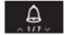，上下拨动拨片实现翻页，按下M键进入对应子菜单，无操作约5秒或在返回界面按下M键退回至高度显示

- 久坐提醒功能：通过主菜单久坐提醒界面按下M键进入久坐提醒子菜单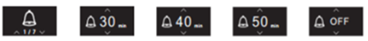通过拨片翻页选择久坐提醒时间或取消久坐提醒，按下返回键或无操作3秒返回至当前子菜单对应主菜单。在确认久坐提醒时间后有确认图示并返回高度显示，屏幕下方出现久坐提醒进度条，时间到后有屏幕图示并且手控器震动，将升降桌升至100cm后退出久坐提示。若在久坐提醒计时过程中上升至100cm以上时会将计时清零，降至100cm以下后重新计时。

- 手控器锁功能：通过主菜单手控器锁界面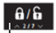进入子菜单选择开启或关闭手控器锁，开启手控器锁之后通过图示返回高度显示，高度显示左上角出现小锁图示提示开启手控器锁，无操作10秒后进入锁模式，屏幕只显示居中的锁图示，按下任意键后出现解锁图示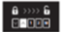（不含1,2图示），按照图示按键顺序解锁可返回至高度显示画面，解锁步骤在长时间不操作或解锁操作错误时保持不变。

- 上下限位功能：通过主菜单手控器上下限位界面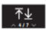进入子菜单。通过拨片翻页选择设置当前位置作为上或下限位或同时取消设置过的上下限位，这个过程需要5s左右时间，过程有图示，结果有图示提醒。在高度显示界面上升下降至限位时有图示提醒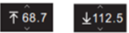。

- 手控器震动模式选择功能：通过主菜单手控器震动选择界面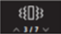进入子菜单，共有两种震动方式选择（用于久坐提醒），分别为三短一长和均匀震动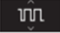。在子菜单相应界面有对应震动演示，震动3s。

- 异常显示：如果控制器出现异常会出现如下提示；在正常工作下降到底时或出现异常时长拨下降键5s后进入复位状态出现如下提示。以上功能基于控制器版本4.2及以上程序。

